Художественно эстетическое развитие – рисование
«Сказочные деревья»

Цель: Развитие у детей воображения посредством нетрадиционной техники рисования- кляксография.
Задачи:
Образовательные: закрепить знания об основных цветах, познакомить с нетрадиционной техникой рисования кляксография - выдувание трубочкой.
Развивающие: развивать творческое мышление детей, любознательность, воображение.
Воспитательные: воспитывать интерес к изобразительной деятельности
Оборудование: альбомный лист, гуашь, баночка с водой, коктельная трубочка, салфетки, кисточка для рисования.
Ход занятия:
I Организационный момент.
- Ребята, а вы знаете, что такое клякса?
- Клякса – это след, пятно, оставленные краской. Клякса может быть и способом рисования.
Послушайте стихотворение:
Рябина
Красненькую ягодку
Мне дала рябина.
Думал я, что сладкую,
А она — как хина. То ли эта ягодка
Просто недозрела,
То ль рябина хитрая
Подшутить хотела?
II Основная часть
- А рисование у нас будет не простое, рисовать мы будем трубочками. С помощью трубочек мы будем выдувать рисунок, а что у вас получится зависит только от вас.
- Берете кисточку, макаете ее в воду, потом в краску и капайте на бумагу, это у вас получилась маленькая клякса. Кисть уберите в сторону.
- Теперь с помощью трубочки мы раздуваем кляксу и получаем узор. У всех будет свой узор, неповторимый.
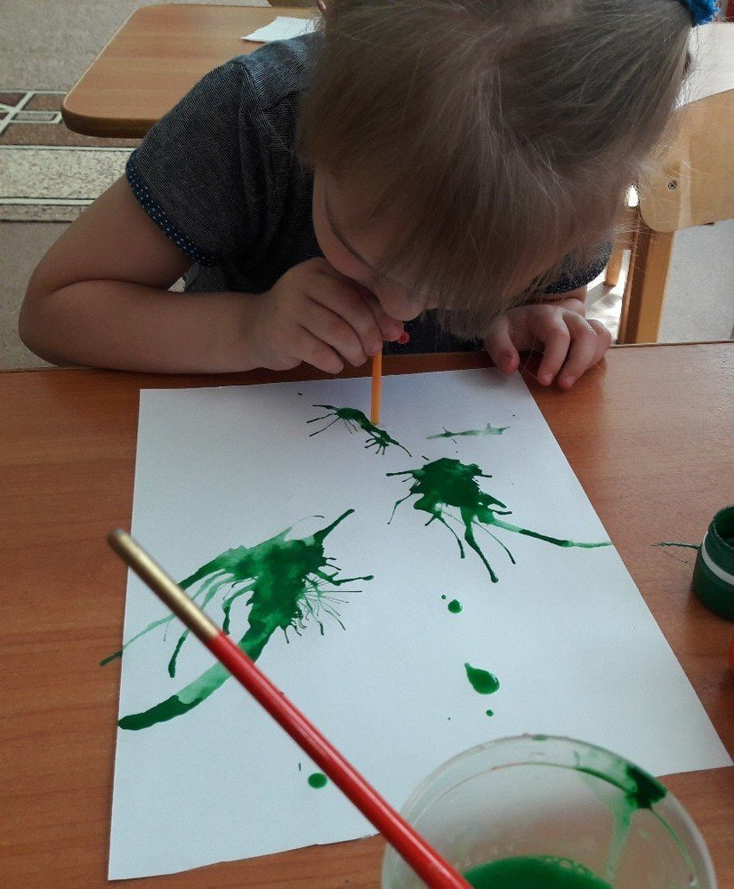
- А пока ваши кляксы будут сохнуть, предлагаю немножко отдохнуть.
Физкультминутка
Зайка серенький сидит
И ушами шевелит
Зайке холодно сидеть,
Надо лапочки погреть,
Зайке холодно стоять,
Надо зайке поскакать,
Кто - то зайку напугал,
Зайка - прыг и убежал.
- Ваши работы высохли, посмотрите внимательно на свой рисунок. Вы можете дорисовать с помощью обычной кисти для рисования. Пофантазируйте ребята, не стесняйтесь.
III. Итог занятия.
Выставка работ!
- Ребята, чем мы сегодня рисовали? А как назвается этот способ рисования?
- Вам понравилось? У вас хорошо получилось, вы молодцы!
- Что для вас было самым сложным?
- Что на занятии вам больше всего понравилось?

